

**ALOKASOPAS**

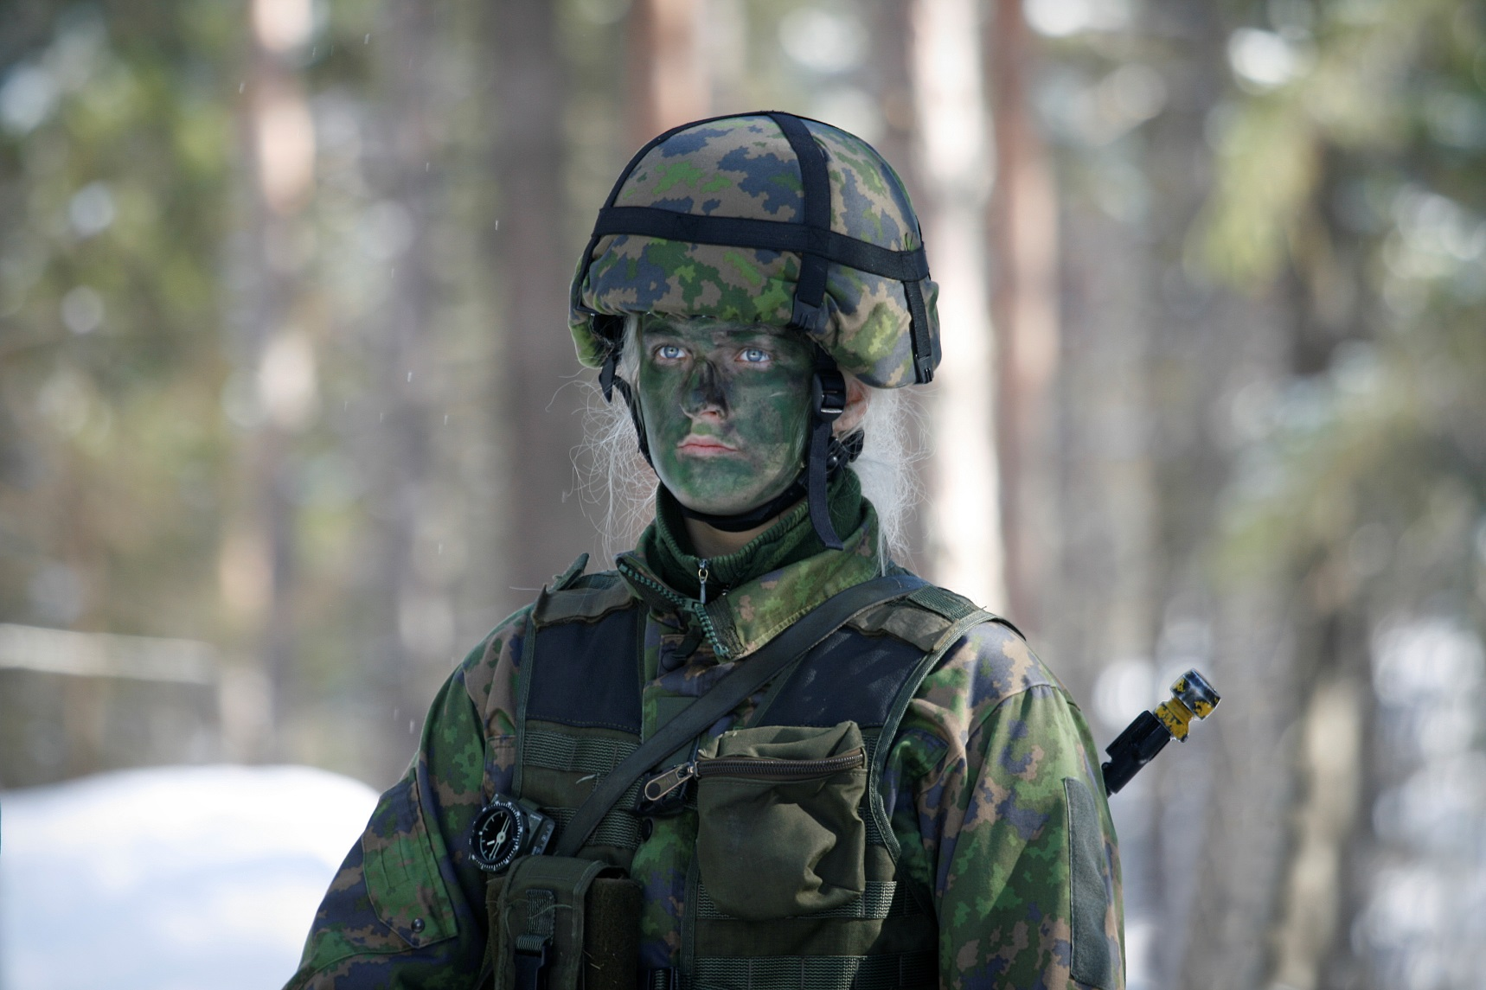

**Hyvät tulevat Maasotakoululaiset,**

Olette valikoituneet suorittamaan asevelvollisuutenne ensimmäisen osan Maasotakoulussa. Heti kärkeen haluamme vakuuttaa Teidät siitä, että onpa tämä palveluspaikka oman halukkuutenne mukainen, kenties kutsuntaviranomaisen yksipuolinen määräys tai jotakin siltä väliltä – olette onnekkaita: Maasotakoulu on hyvä paikka varusmiespalvelukselle. Täällä meno on reipasta ja reilua. Pienen joukkomme yhteinen tekemisen meininki on aina tuottanut myönteisen palvelusilmapiirin kouluttajien, koulutettavien ja koulutuksen tukiorganisaatioiden välille.

Pian alkavien yhteisten ponnistelujemme keskeisimpänä päämääränä on kouluttaa Teistä kaikista osaavia ja maanpuolustushenkisiä Suomen puolustajia. Tähän tarjoamme monipuolisia kouluttautumisvaihtoehtoja. Näistä uskomme löytyvän Teille jokaiselle sopivan. Koulutusohjelmamme on rakennettu nousujohteiseksi ja siten, että oppimanne on hyödynnettävissä myös varusmiespalveluksen jälkeisessä elämässänne.

Kouluttajanne ovat vaativia, tehtävänsä osaavia ja sitoutuneita. Meillä vaativuus kohdistuu ensin itseemme ja sitten koulutettaviin. Sitoutumisen olemme sisäistäneet paitsi sitoutumiseksi sotilaalliseen järjestykseen ja koulutustavoitteisiin, myös aidoksi huolenpidoksi toisistamme. Koulutuksen kaikissa vaiheissa onkin hyvä muistaa, että koulutamme Teistä varusmiehistä itsellemme johdettavia ja palvelustovereita vaativiin poikkeusolojen tehtäviin ja tilanteisiin.

Tulevat alokkaat – tapaamme tulevan tammikuun 8. päivä. Läheisiänne toivomme tapaavamme Haminassa 14.1.2018 järjestettävänä omaisten päivänä.

Tervetuloa palvelukseen!

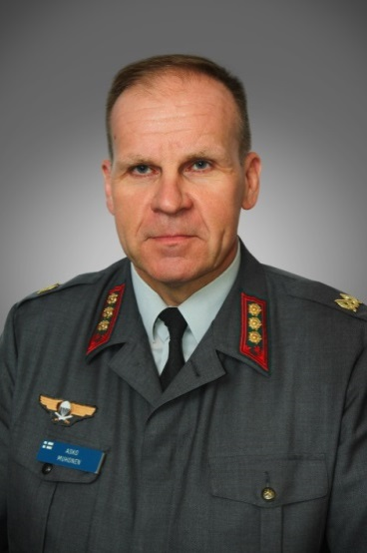 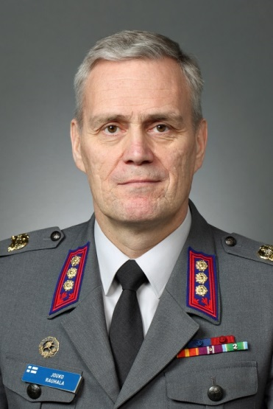

**Maasotakoulun johtaja Reserviupseerikoulun johtaja**

**Eversti Asko Muhonen Eversti Jouko Rauhala**

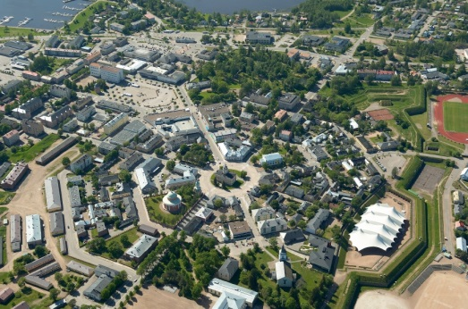**Tervetuloa Haminaan**

Jos tulet Haminaan omalla autolla, aja se pysäköintipaikalle varuskunnan portin kautta. Siellä on opastus ja ohjaus ilmoittautumiseen Keskussotilaskotiin.

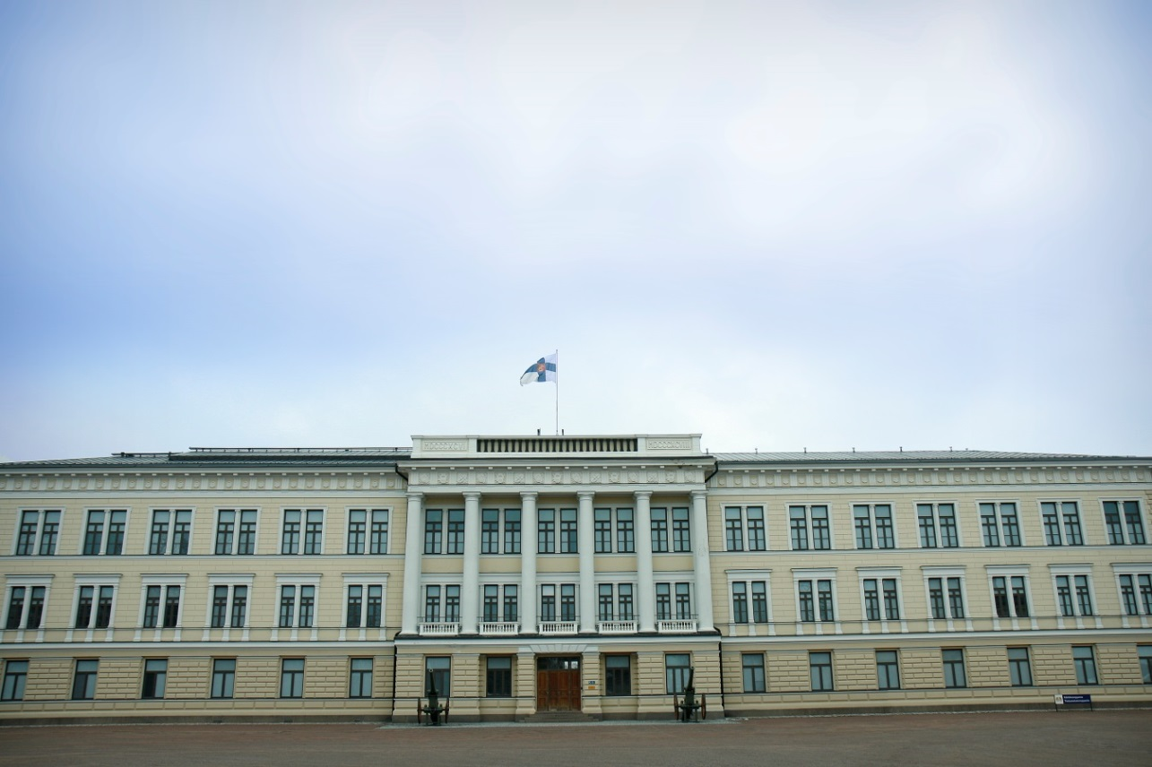

**Ota mukaasi**

Ajokortti, palveluksen aloittamismääräys, rokotustodistus, liikuntavälineet ja henkilökohtaisen hygienian välineet.

Jos käytät säännöllisesti lääkkeitä (esim astmapiippu vast), ota resepti mukaan.

Mikäli maksat palvelukseen saapumismatkan itse, ota kuitit talteen ja toimita ne yksikkösi vääpelille. Kulusi korvataan päivärahojen yhteydessä.

Älä tuo huumeita tai alkoholia, äläkä tule päihtyneenä.

**Miten valmistaudut varusmiespalvelukseen?**

Siviiliasiat sekä tukiverkkoasiat (perhe, läheiset) tulee olla kunnossa ennen palveluksenaloittamistasi. Raha-asiat lainanmaksuineen sekä asumiseen liittyvät asiat ovat myös syytä järjestää kuntoon.

Ilmoita työnantajalle varusmiespalveluksesi alkamisesta äläkä katkaise työsuhdettasi, sillä lain mukaan olet oikeutettu palaamaan saman työnantajan palvelukseen.

**Jos Sinulle syntyy pakottava** tarve muuttaa saapumiserääsi tai joukko-osastoasi esimerkiksi alkaneen huoltajuuden, vaikean taloudellisen tilanteen, opintojen tärkeän vaiheen, asuinpaikan muutoksen, sairauden, vamman tai muun oleellisen syyn vuoksi, **ota välittömästi yhteys omaan aluetoimistoosi** (http://puolustusvoimat.fi/aluetoimistot).

Mikäli kuntosi ei tällä hetkellä ole parhaalla mahdollisella tasolla, aloita viimeistään nyt fyysisen kuntosi kohottaminen maltillisesti. Ota mukaan omat urheiluvarusteet saapuessasi palvelukseen.

Varusmiespalvelus on fyysisesti vaativaa, mutta ei ylivoimaista normaalikuntoiselle nuorelle.

Vähäinenkin kuntoharjoittelu ennen palveluksen alkua parantaa valmiuksiasi suoriutua hyvin palvelustehtävistä sekä ennaltaehkäisee tuki- ja liikuntaelinvammojen syntymistä.

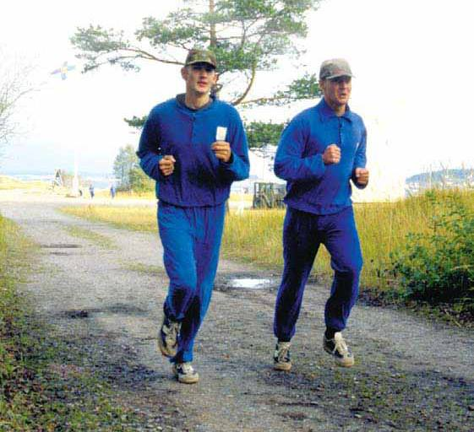

Puolustusvoimien tarjoama MarsMars.fi sosiaalisen median liikuntapalvelu tarjoaa turvallisen ja nousujohteisen kunto-ohjelman, jota noudattamalla varusmiespalveluksen aloittaminen on fyysisen kuormittavuuden osalta helpompaa.

1) Mene osoitteeseen [www.marsmars.fi](http://www.marsmars.fi)



2) Tee kuntotesti vastaamalla kysymyksiin

3) Ota heti käyttöön juuri sinulle sopiva treeniohjelma

4) Jatka treeniohjelman mukaista harjoittelua myös varusmiespalveluksen jälkeen

Kyselyvaiheen tietoja ei tallenneta eikä rekisteröidä mihinkään tietojärjestelmään, vaan niitä käytetään ainoastaan vastausten perusteella sopivan kunto-ohjelman luomiseen. Palvelu toimii internetissä täysin erillisenä ohjelmana, jota ei ole liitetty puolustusvoimien muihin tietojärjestelmiin.

Tutustu internetissä olevaan ja sinulle lähetettyyn varusmiespalvelusta koskevaan materiaaliin. Näin helpotat palveluksesi aloittamista.

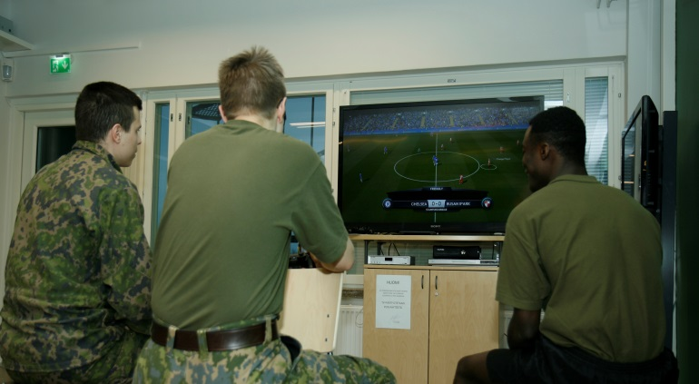**Lomat ja vapaa-aika**

Palveluspäiväsi alkaa normaalisti klo 06.00 ja päättyy 17.30 mennessä, minkä jälkeen sinulla on mahdollisuus vapaa-ajanviettoon. Vapaa-ajanviettomahdollisuudet selviävät saavuttuasi yksikköön. Viikonloppuvapaat alkavat yleensä perjantaina klo 15.00 ja päättyvät sunnuntaina klo 21.30. Noin joka kolmas viikonloppu on yleensä palvelusta. Palvelusaikasi pituudesta riippuen sinulla on lisäksi mahdollisuus käyttää 6 -18 arkivapaata (HL-loma) asioidesi hoitamiseen. Kiitettävällä palveluksella voit lisäksi ansaita kuntoisuuslomavuorokausia.



**Päiväraha**

Sinulle maksetaan palveluspäivää kohti päivärahaa palvelusajasta riippuen 5,10 - 11,90 euroa. Päivärahat maksetaan pankkitilillesi joka toinen viikko. Naiset saavat lisäksi 0,50 euroa päivässä ns varusrahaa. Ruokailu, vaatetus ja terveydenhoito ovat tietenkin ilmaisia.

**Peruskoulutuskausi eli alokasaika**

Palveluksesi kaksi ensimmäistä kuukautta muodostavat peruskoulutuskauden, joka on saman sisältöinen kaikissa Suomen joukko-osastoissa. Tänä aikana sinulle opetetaan sotilaan perustiedot ja -taidot. Koulutukseen sisältyy mm ampuma-, taistelu-, liikunta- ja asekäsittelykoulutusta. Läheisesi ovat tervetulleita sotilasvala /sotilas­vakuu­tusti­lai­suuteen.

**Palvelustehtävät alokasajan jälkeen erikoiskoulutuskaudella**

Kaikilla alokkailla on mahdollisuus hakeutua peruskoulutuskauden jälkeen kaikkeen Reserviupseerikoulussa toteutettavaan koulutushaarakoulutukseen. Koulutuslinja määräytyy Puolustusvoimien tarpeen, oman halukkuuden ja taipumusten mukaan. Valintaan vaikuttaa myös menestyminen alokaskaudella. Menestymällä hyvin voi parhaiten päästä haluamaasi koulutukseen ja yhteiskunnan arvostamaan johtajakoulutukseen.

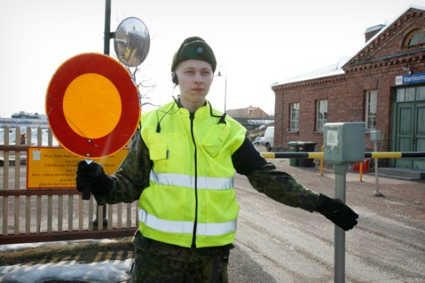

**Sotilaspoliisikoulutus**:

Sotilaspoliisien tehtävänä on mm sotilaskohteiden turvallisuusvalvonta ja järjestyksen ylläpito sekä liikenteen valvonta ja ohjaus. Koulutuksen edistyttyä sotilaspoliisit palvelevat varuskunnan vartiointitehtävissä ja perehtyvät sotilaspoliisin kriisiajan tehtäviin. Sotilaspoliisiksi koulutettavilta vaaditaan hyvää fyysistä ja henkistä kuntoa. Sotilaspoliisiksi valittavalla ei saa olla rikosrekisteriä (pienet liikennerikkeet eivät haittaa). Osalla sotilaspoliisiksi koulutettavilta vaaditaan myös voimassa oleva ajokortti. Sotilaspoliisien palvelusaika on 255 vuorokautta.

**Lääkintäkoulutus**

Lääkintämiesten koulutuksen päämääränä on tuottaa rauhan ja sodan ajan joukkoihin ensiavun antamiseen ja täydentämiseen kykeneviä lääkintämiehiä. Lääkintämiehet koulutetaan lääkintämieskursseilla sekä harjaannuttamalla heitä sodan ajan tehtäviinsä mm ampumaleireillä ja taisteluharjoituksissa. Kalusto vaihtelee kiinteän terveysaseman materiaalista maastoensihoitopaikan varustukseen. Osalle lääkintämiehistä koulutetaan ajolupa Puolustusvoimien ajoneuvoille (B tai C). Kaikki lääkintäkuljettajat saavat jalkaväen taistelijan peruskoulutuksen.

Lääkintämiehiksi koulutettavien palvelusaika on 255 vuorokautta.

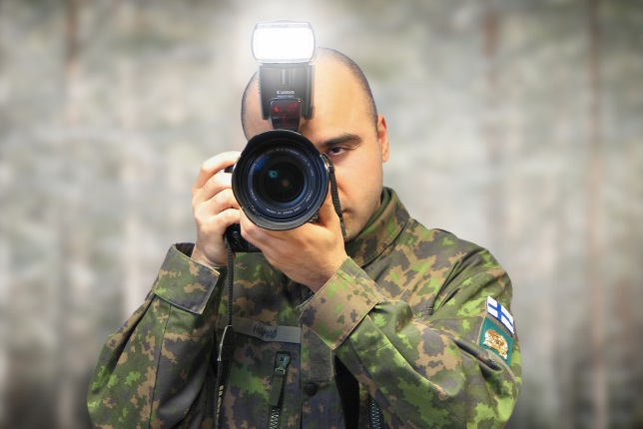**Valokuvausmies**

Valokuvausmiehen tehtäviin kuuluu valokuvaamista, kuvien käsittelyä, artikkelien kirjoitusta sekä käsiohjelmien ja julisteiden tekoa. Valokuvausmiehen on hyvä tuntea Adoben graafiset ohjelmat kuten Photoshop, Indesign ja Illustrator. Valokuvausmiehenä pääsee kuvaamaan taisteluharjoituksia, juhlatilaisuuksia ja kalustoa. Valokuvausmiehelle järjestetään viikon mittainen koulutus, jossa käydään läpi muun muassa tekijänoikeuksia, puolustusvoimien graafista ilmettä ja verkkosivujen ulkoasua. Myös valo- ja videokuvauksen perusteet sekä web-taitto ja tiedottaminen tulevat tutuiksi kurssin aikana.

Valokuvausmieheksi koulutettavien palvelusaika on 255 vuorokautta.

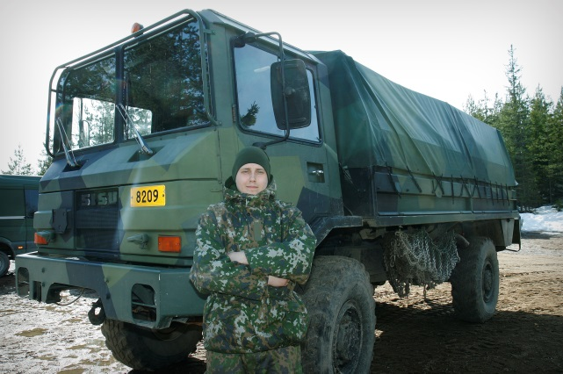**Sotilaskuljettajakoulutus**

Sotilaskuljettajiksi koulutettavat huolehtivat kuljetuspalveluista varuskunnassa sekä maastoharjoituksissa. Ajoneuvokalusto vaihtelee henkilöautosta raskaisiin maastoajoneuvoihin ja panssaroituihin miehistönkuljetusvaunuihin. Puolustusvoimissa annettu sotilaskuljettajakoulutus antaa myös ammatti­päte­vyyden toimia kuljettajan tehtävissä varusmiespalveluksen jälkeen. Palveluksen jälkeen saat tutkintotodistukset suorittamistasi ajokorttiluokista.

Kuljettajakurssilla voidaan antaa:

- yhdistelmäajoneuvokoulutus (E-kortti) jos omaat C-luokan ajokortin

- kuorma-autokoulutus (C-kortti) jos omaat B-luokan ajokortin

Sinulla tulee olla voimassa oleva ajokortti (mieluiten 2. vaihe käytynä), eikä sinulla saa olla useita tai vakavia liikennerikkeitä (rattijuopumus, törkeä liikenteen vaarantaminen jne).

Sotilaskuljettajien palvelusaika on 347 vuorokautta.

**Johtajakoulutus**

Palveluksen aloittavista varusmiehistä noin kolmannes valitaan koulutettavaksi johtajatehtäviin. Koulutus aloitetaan aliupseerikoulun 1. jaksolla (7 viikkoa), jonka jälkeen osa koulutettavista siirtyy reserviupseerikurssille (14 viikkoa) ja loput jatkavat aliupseerikoulun 2. jaksolla (9 viikkoa).

**Palvelusaikajaksottelu**

P-kausi = peruskoulutuskausi

E-kausi = erikoiskoulutuskausi

AUK I = aliupseerikoulun I-jakso

AUK II = aliupseerikoulun II-jakso

RUK = reserviupseerikoulu

J-kausi = joukkoharjoituskausi

**255**

TAM

TAM

HEL

HEL

MAA

MAA

HUH

MAA

HUH

TOU

TOU

KES

KES

HEI

HEI

ELO

SYY

LOK

MAR

JOU

**P-KAUSI**

**8 vkoa**

**E-KAUSI**

**9 vkoa**

**J-KAUSI**

**9 vkoa**

**J-KAUSI**

**9 vkoa**

**AUK I**

**7 vkoa**

**AUK II**

**9 vkoa**

**RUK 14 vkoa**

**RESUPS JA AU:N JOHTAJA**

**KAUSI**

**23-28 vkoa**

**165**

**347**

**P-KAUSI**

**8 vkoa**

**E-KAUSI**

**9 vkoa**

**J-KAUSI**

**9 vkoa**

**J-KAUSI**

**9 vkoa**

**AUK I**

**7 vkoa**

**AUK II**

**9 vkoa**

**RUK 14 vkoa**

**RESUPS JA AU:N JOHTAJA**

**KAUSI**

**23-28 vkoa**

**165**

**347**

**ERIKOISMIESTEN ERIKOISKOULUTUSKAUSI**

**9-38 vkoa**

**ERIKOISMIESTEN ERIKOISKOULUTUSKAUSI**

**9-38 vkoa**

**255**

**Henkilökunta**

Perusyksiköissä on päällikkö, varapäällikkö ja vääpeli. Koulutusjoukkueissa on palkattua henkilökuntaa, jotka vastaavat oman joukkueensa koulutuksesta. Heidän apunaan koulutusta antavat myös upseerikokelaat ja ryhmänjohtajat.

Ongelmatilanteissa voit aina kääntyä yksikkösi henkilökunnan, sotilaspastorin tai sosiaalikuraattorin puoleen.

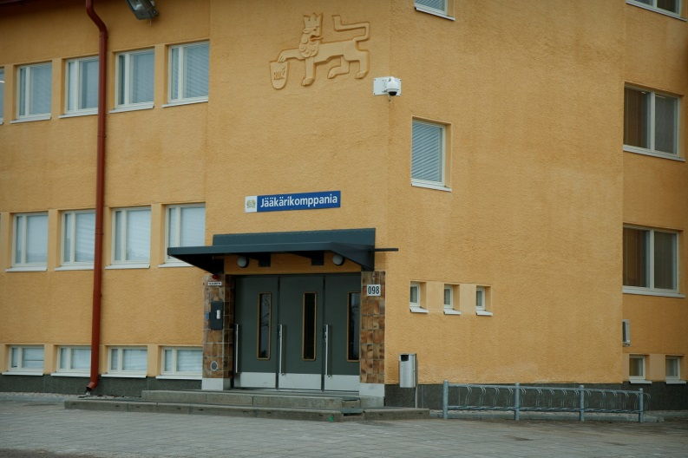**Kasarmi ja lähiympäristö**

Kuljetuskomppanian kasarmin tuvissa majoittuu noin 12 varusmiestä/tupa. Kasarmissa sijaitsevat myös ruokala ja Sotilaskoti. Viereisessä luokkarakennuksessa sijaitsevat opetustilat, varusvarasto ja sauna.

Jääkärikomppania majoittuu peruskorjatussa kasarmissa. Jokaisessa tuvassa majoittuu noin 10 varusmiestä. Kasarmialueella sijaitsevat myös ruokala ja Sotilaskoti. Kasarmialueella lähellä komppanian kasarmia sijaitsevat opetustilat, varusvarasto ja sauna.

Lähiympäristöt tarjoavat hyvät mahdollisuudet lenkkeilyyn ja kunnon ylläpitämiseen. Lähellä oleva kaupungin liikuntahalli on myös käytettävissä. Aktiiviset liikunnan harrastajat voidaan palkita kuntoisuuslomilla.

**Varusmiestoimikunta**

Varusmiesten muodostama varusmiestoimikunta toimii Maasotakoulun johtajan alaisena. Toimikunta on Maasotakoulun virallinen osa. Varusmiestoimikunta on myös Maasotakoulun johtajan ja varusmiesten välinen yhteistoimintaelin, jonka tulee toiminnallaan edistää myös henkilökunnan ja varusmiesten välistä yhteisymmärrystä.

Varusmiestoimikunnan päämääränä on omalla toiminnallaan edistää maanpuolustustahtoisten ja tehtäviensä taitavien sotilaiden kasvattamista sekä parantaa varusmiesten palvelusmotivaatiota. Päämääräänsä toimikunta pyrkii kehittämällä varusmiesten sosiaalisia oloja sekä järjestämällä yhteenkuuluvuuden tunnetta vahvistavia tapahtumia ja tilaisuuksia. Toimikunnan tulee luoda jokaiselle varusmiehelle mahdollisuudet tuoda esiin häntä askarruttavia asioita. Varusmiestoimikunnalle osoitetuilla varoilla on hankittu erilaisia pelejä ja liikunta–ym. harrastusvälineitä.

Varusmiesten liikuntakerho (VLK) varusmiestoimikunnan osana järjestää vapaa-ajan liikuntaa. Osallistumalla järjestettyihin liikuntatilaisuuksiin voi saada myös kuntoisuuslomaa.

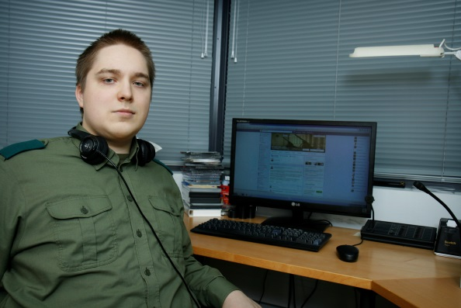**SOME–agenttipalvelu**

SOME–agenttipalvelu on sosiaalisessa mediassa toimiva varusmiesten vertaistuki- ja informaatiopalvelu, jonka tarkoituksena on parantaa varusmiesten tiedonsaantia ennen palveluksen alkua ja palveluksen aikana. SOME–agenttipalvelu toteutetaan suljettuna Facebook–ryhmänä, jonka vetäjiksi koulutetaan kaksi varusmiestä eli SOME–agenttia.

Liity sinäkin oman saapumiseräsi fb–ryhmään.

**Tietoa saat myös:**

Puolustusvoimien sivuilta:

<http://puolustusvoimat.fi/asevelvollisuus>

<http://puolustusvoimat.fi/web/varusmies/etusivu>

Maasotakoulun sivuilta:

<http://maavoimat.fi/maasotakoulu>



# Tervetuloa varusmiespalvelukseen

Kuljetuskomppanian osoite: Jääkärikomppanian osoite:

MAASOTAKOULU MAASOTAKOULU   
Reserviupseerikoulu Reserviupseerikoulu   
Kuljetuskomppania Jääkärikomppania   
PL 54 PL 54   
49401 HAMINA 49401 HAMINA

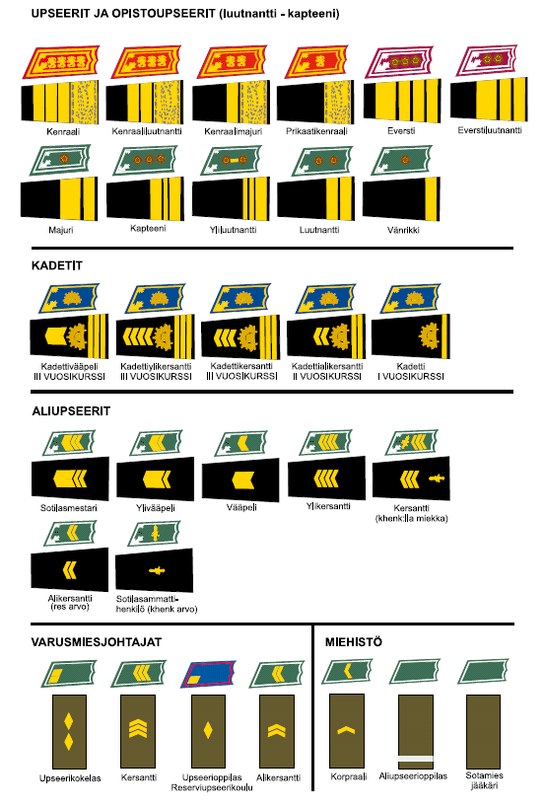

**Muistiinpanoja:**

|  |
| --- |
|  |
|  |
|  |
|  |
|  |
|  |
|  |
|  |
|  |
|  |
|  |
|  |
|  |
|  |
|  |
|  |
|  |
|  |
|  |
|  |
|  |
|  |

